**Nome:** Jack Felinto da Silva

**RGM:** 21744734

**Documentação:**

Foi revisitado a documentação do projeto desenvolvido na PIT I e em seguida anexada todas elas atualizadas e melhoradas:

**Banco de Dados:**

Foi inserido o Modelo Conceitual, Modelo ER e o Projeto Físico do banco de dados desenvolvidos a partir do Diagrama de Classes;

Documentações em anexo.

**Codificação:**

Na Tabela a seguir insira as informações referentes ao desenvolvimento do código do processo.

|  |  |
| --- | --- |
| **Linguagem** | **No-CODE** |
| **Banco de Dados** | **PLATAFORMA BUBBLE** |
| **Hospedagem** | **PLATAFORMA BUBBLE** |
| **Plataforma** | **BUBBLE** |
| **Modo de Codificação** | ( ) Tradicional  ( ) *Low-code*  (X) *No-code* |
| ***Link* do repositório no** [**GitHub**](https://github.com/login) **com os códigos abertos** |  |
| ***Link* da solução em funcionamento** | https://gourmetcafeteria.bubbleapps.io/version-test/ |
| ***Link* do vídeo narrado (no mínimo 5 min)** | <https://youtu.be/T5jtnvnFC0A> |

**Testes da Solução**

Escolha 5 colegas para testar sua aplicação e preencha a tabela a seguir com as informações obtidas:

|  |  |
| --- | --- |
| **Nome:João Vitor Guglielmi** | **Data do teste:23/10/2022** |
| **O que testou e funcionou:** página de cadastro, adicionar produtos no carrinho, login e checkout | |
| **O que testou e não funcionou – O que deve ser corrigido:** campo de telefone na página de cadastro, precisa ter uma validação para que não possa ser adicionada letras no campo. Campo de complemento está como campo obrigatório, deve ser removida a obrigatoriedade, pois nem todas as residências tem complemento. Melhoria na responsividade da aplicação para atender outros tipos de dispositivos. | |
| **Funcionalidade não testada (faltou ou não foi implementada):** nenhuma | |

|  |  |
| --- | --- |
| **Nome: Jason Acácio de Carvalho Cantareira** | **Data do teste: 25/10/2022** |
| **O que testou e funcionou:**  - Primeiramente fiz o cadastro de cliente na página e funcionou normalmente a função.  - Adicionei vários itens de cafés no carrinho de compras e todos os itens foram o carrinho. Para finalizar a compra selecionei a função pix e apareceu um QRCODE para efetuar o pagamento.  - Também foi constato que o cliente cadastrado fica logado com o e-mail e ele aparece no lado superior direito da tela.  - Outro fator que foi verificado que todos os itens de cafés, cesta de café da manhã e as ofertas aparecem as fotos dos itens que serão adquiridos. | |
| **O que testou e não funcionou – O que deve ser corrigido:**  - Nos itens que foram explorados não foram encontrados erros de navegação. | |
| **Funcionalidade não testada (faltou ou não foi implementada):**  - O que pode ser melhorado é o fato de na tela principal onde os itens que ficam sendo demonstrados a possibilidade de acesso para compra dos itens. | |

|  |  |
| --- | --- |
| **Nome: Luiz Paulo Barrozo do Carmo** | **Data do teste:02/11/2022** |
| **O que testou e funcionou:** Carrinho de compras, navegação por menus, área de cadastro de novo usuário, área de login, pagamento do carrinho de compras e logout | |
| **O que testou e não funcionou – O que deve ser corrigido:** Todas as funcionalidades funcionaram perfeitamente | |
| **Funcionalidade não testada (faltou ou não foi implementada):**  Pagamento da compra após finalização (por ser um ambiente de teste); e  links externos de redes sociais estão abrindo na mesma página (sugiro que abram em outra aba para que o usuário permaneça na página). | |

|  |  |
| --- | --- |
| **Nome: Merlin Caribe Stiegelmeier** | **Data do teste: 23/10/2022** |
| **O que testou e funcionou:**  Pedidos de cafés e cesta de cafés da manhã estão ok | |
| **O que testou e não funcionou – O que deve ser corrigido:** Ofertas não te avisa se foi ou não para o carinho e ela está limitada se quiser adicionar, mas de um tenho que ir até o carinho, não está funcional a sim. | |
| **Funcionalidade não testada (faltou ou não foi implementada):**  Falto uma aba de lanches ou acompanhamentos e o informações sobre a entrega. | |

|  |  |
| --- | --- |
| **Nome: Reinaldo Felinto da Silva** | **Data do teste: 26/10/2022** |
| **O que testou e funcionou:**  # as abas (cafés, cesta café da manhã e oferta)  # login e senha | |
| **O que testou e não funcionou – O que deve ser corrigido:**  # área de login e cadastro após fazer o login não some.  # nas imagens que aparece “nossos produtos” falta a opção clicar e ser direcionado para a sessão selecionada.  # no menu meu carrinho. Quando for excluído um item poderia antes da exclusão perguntar se deseja excluir o pedido e assim posteriormente ser excluído (possa ser que acidentalmente toque no botão (-) e remover o produto). | |
| # poderia adicionar um canal de chat ao vivo.  # falta uma versão do site para Smartphone | |

**Laudo de Qualidade**

Após a conclusão da aplicação foi solicitado que algumas pessoas fizessem alguns testes, sendo um deles o de usabilidade. Recebemos o *feedback* e com base nos testes de solução foi acatado as sugestões e corrigido as falhas e erros encontrados.

As correções foram feitas nos:

* Menus: não estava identificando a página em que o cliente se encontrava.

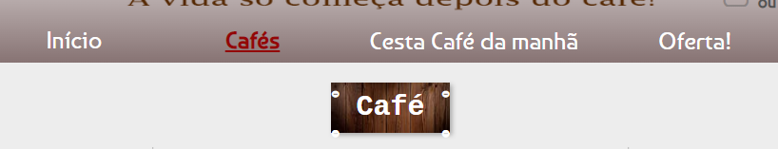

* Os inputs de referência número estavam aceitando texto – foi corrigido agora aceita apenas números.

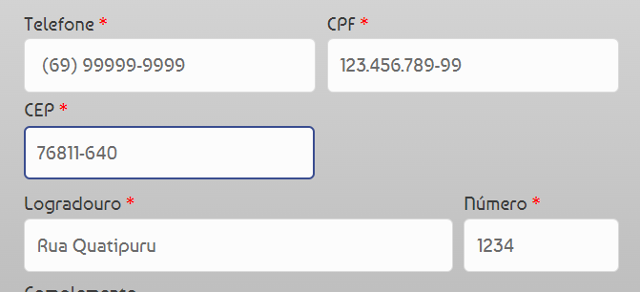

* Botão adicionar: antes da correção quando se clicava no botão para adicionar o produto na cesta o botão continuava clicável, funcional, após a correção o usuário quando pressionar o botão adicionar o produto vai para o carrinho e o botão se torna inutilizável – inclicável. Indicando que o produto já está no carrinho.

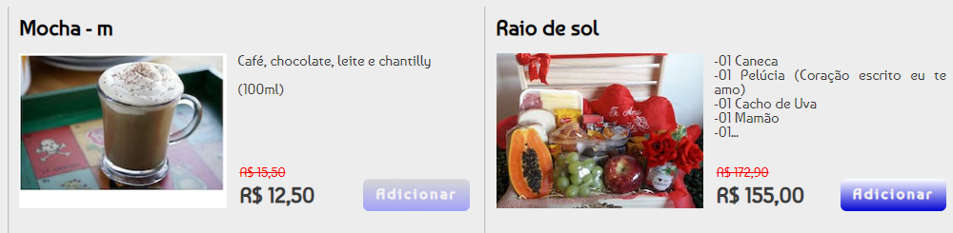

* Foi sugerido a retirada da obrigatoriedade do preenchimento do campo (input) complemento da página cadastro.
* Outra observação foi na página inicial, onde está exposto os produtos da cafeteria em forma de carrossel neste caso ao clicar nos produtos não era direcionado a página de referência do produto oferecido pela loja. Após sugestão, foi implementado essa possibilidade de clicar no produto e ser direcionado a página referente a ela.

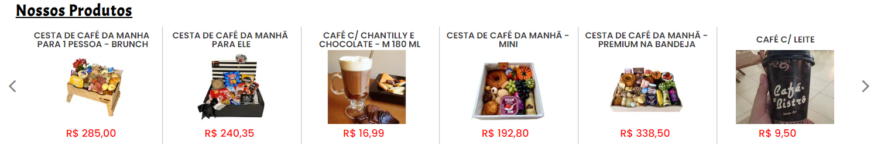

Por fim, após o teste de usabilidade realizadas pelos colegas foi indicada falhas e observações para a melhoria da aplicação, os quais foram implementadas à aplicação conforme regra de negócios, caso de uso e solicitação do cliente (história de usuário).

**Vídeo da Solução atualizada**

Após levantar os *feedbacks* e executar as correções necessárias e pertinentes, grave um vídeo de até 5 minutos apresentando as modificações realizadas no sistema.

|  |  |
| --- | --- |
| ***Link* para o vídeo** | [**https://youtu.be/T5jtnvnFC0A**](https://youtu.be/T5jtnvnFC0A) |